**DAMPAK TUMPANG TINDIH KEBERADAAN BRT TRANS JATENG (MANGKANG -WELERI) TERHADAP ANGKUTAN UMUM DAERAH DI KABUPATEN KENDAL**

**Sri Rejeki Laku Utami1, Ahmad Shochih2**

Jurusan Teknik Sipil, Fakultas Teknik dan Rekayasa, Universitas Selamat Sri

Jl. Soekarno Hatta KM.03 Kendal Indonesia

* Website : [www.uniss.ac.id](http://www.uniss.ac.id) – Email : [admin@uniss.ac.id](mailto:admin@uniss.ac.id) , udhitami@gmail.com

**ABSTRAK**

Transportasi memiliki peranan penting dalam menghubungkan pergerakan dari suatu tempat ke tempat lain. Angkutan umum sebagai suatu moda transportasi massal, memiliki fungsi dalam memberikan pelayanan pergerakan dengan tetap memperhatikan pada aspek kenyamanan, kemudahan, dan rasa aman kepada pengguna jasa angkutan umum. BRT Trans Jateng (Mangkang-Weleri) hadir sebagai upaya pemerintah Jawa Tengah dan Kabupaten Kendal dalam mewujudkan pelayanan lalu-lintas dan angkutan jalan yang aman, tertib, lancar, mudah, dan terpadu. Penelitian ini dilakukan untuk mengetahui tumpang tindih keberadaan BRT Trans Jateng (Mangkang-Weleri) terhadap Angkutan Umum Daerah di Kabupaten Kendal dan bagaimana solusi atau alternatif kebijakan yang bisa dilakukan untuk mengatasi dampak tumpang tindih tersebut. Penelitian ini menggunakan metode kuantitatif dengan teknik observasi, wawancara, angket, dan dokumentasi. Hasil analisis data yang telah dilakukan berupa pemaparan mengenai situasi yang diteliti yang disajikan dalam bentuk data-data tabulasi dan data angka sebagai bahan pembanding maupun rujukan dalam menganalisis secara deskriptif. Hasil dari penelitian ini menunjukkan dampak tumpang tindih dalam BRT Trans Jateng (Mangkang-Weleri) terhadap Angkutan Umum Daerah di Kabupaten Kendal yang memiliki 20 rute perjalanan, BRT Trans Jateng (Mangkang-Weleri) beroperasi setiap hari dari pukul 05.30 – 18.00 WIB dengan tarif Rp 4.000 dalam satu kali perjalanan baik jauh maupun dekat, dan Pemerintah Jawa Tengah telah mempersiapkan 14 bus ukuran sedang BRT Trans Jateng (Mangkang-Weleri) yang memiliki kapasitas penumpang 30-35 orang penumpang dengan rincian ada sekitar 19 orang duduk dan 16 orang berdiri sehingga daya serap BRT Trans Jateng (Mangkang-Weleri) keseluruhan adalah 490/hari. Tumpang tindih keberadaan BRT Trans Jateng (Mangkang-Weleri) dengan bus angkutan umum daerah dari hasil penyebaran angket / kuesioner uji regresi Y = 8,46 + 0,77*X. Dari hasil uji regresi pengaruh keberadaan BRT Trans Jateng (Mangkang-Weleri) terhadap adanya tumpang tindih sebesar nilai R2 (R Square) sebesar 0,542. Yang berarti terdapat pengaruh keberadaan BRT Trans Jateng (Mangkang-Weleri) terhadap adanya tumpang tindih BRT Trans Jateng (Mangkang-Weleri) dan angkutan umum daerah di Kabupaten Kendal sebesar 54,2%. Beberapa alternatif kebijakan yang dapat dilakukan untuk mengurangi dampak tumpang tindih seperti penjadwalan keberangkatan bus BRT Trans Jateng (Mangkang-Weleri) bisa dikondisikan dengan angkutan umum daerah. Selain itu, adanya kerjasama antara Pemerintah Provinsi Jawa Tengah, Pemerintah Kabupaten Kendal, dan Pemilik Angkutan Umum Daerah di Kabupaten Kendal terkait penertiban jadwal keberangkatan armada bus BRT Trans Jateng (Mangkang-Weleri) dengan Angkutan Umum Daerah.

**Kata Kunci**: Tumpang Tindih, BRT Trans Jateng (Mangkang-Weleri), Angkutan Umum Daerah.

***ABSTRACT***

*Transportation has an important role in connecting movement from one place to another. Public transportation as a mode of mass transportation has a function in providing movement services while still paying attention to the aspects of comfort, convenience, and a sense of security for users of public transport services. BRT Trans Jateng (Mangkang-Weleri) is present as an effort of the Central Java and Kendal Regency governments in realizing safe, orderly, smooth, easy and integrated road traffic and transportation services. This research was conducted to determine the overlap of the existence of the Trans Central Java BRT (Mangkang-Weleri) to the Regional Public Transport in Kendal Regency and how solutions or alternative policies can be made to overcome the impact of this overlap. This research uses quantitative methods with observation, interview, questionnaire, and documentation techniques. The results of data analysis that have been carried out are in the form of an explanation of the situation under study which is presented in the form of tabulated data and numerical data as comparison and reference in analyzing descriptively. The results of this study indicate the impact of the overlap in the Trans Jateng (Mangkang-Weleri) BRT on Regional Public Transport in Kendal Regency which has 20 travel routes, the Trans Central Java BRT (Mangkang-Weleri) operates every day from 05.30 - 18.00 WIB with a rate of Rp. 4,000 in one trip both far and near, and the Central Java Government has prepared 14 medium-sized buses for the Trans Central Java BRT (Mangkang-Weleri) which have a passenger capacity of 30-35 passengers with details of around 19 people sitting and 16 people standing so that total absorption of Trans Jateng (Mangkang-Weleri) BRT is 490 / day. The overlap of the existence of the Trans Central Java BRT (Mangkang-Weleri) with the regional public transport buses from the results of the regression test questionnaire / questionnaire distribution Y = 8.46 + 0.77 * X. From the results of the regression test the effect of the existence of the Trans Central Java BRT (Mangkang-Weleri) on the overlap is the value of R2 (R Square) of 0.542. This means that there is an effect of the existence of the Trans Central Java BRT (Mangkang-Weleri) on the overlap of the Trans Central Java BRT (Mangkang-Weleri) and regional public transportation in Kendal Regency by 54.2%. Several policy alternatives that can be carried out to reduce the impact of overlapping, such as the scheduling of Trans Central Java (Mangkang-Weleri) BRT bus departures can be conditioned by regional public transportation. Beside that there is cooperation among the Central Java Provincial Government, the Kendal Regency Government, and the Regional Public Transport Owners in Kendal Regency to relate the departure schedule for the Trans Central Java (Mangkang-Weleri) BRT bus fleet with Regional Public Transportation.*

***Keyword :***  *Overlapping, Trans Central Java BRT (Mangkang-Weleri), Regional Public Transport.*

1. **PENDAHULUAN**

Kemajuan transportasi tidak terlepas dari salah satu faktor pendukungnya yaitu sarana trasportasi. Jadi bisa dikatakan sarana transportasi merupakan hal mendasar yang sangat dibutuhkan oleh masyarakat. Sarana transportasi yang baik merupakan faktor pendukung utama dalam pergerakan barang, jasa, informasi bahkan manusia itu sendiri. Salah satu jenis sarana transportasi yang banyak dijumpai dan hampir semua daerah atau kota memilikinya adalah angkutan umum (Aswar, 2017).

Angkutan umum merupakan salah satu penggerak aktifitas bagi masyarakat pada suatu daerah atau kota. Angkutan umum berfungsi untuk memberikan pelayanan kenyamanan, kemudahan, dan rasa aman kepada pengguna jasa angkutan umum di dalam melakukan operasi perjalanan. Dengan demikian untuk membahas suatu angkutan umum, tidak terlepas dari tersedianya fasilitas angkutan umum dan juga pengguna jasa angkutan untuk melakukan dari satu tempat ke berbagai arah tujuan.

Jawa Tengah termasuk provinsi yang memiliki beberapa kabupaten. Salah satunya kabupaten Kendal. Kota Semarang yang dikelilingi oleh beberapa kabupaten, misalnya Kabupaten Kendal, Kabupaten Demak, dan Kabupaten Semarang. Untuk mempermudah transportasi umum masyarakat maka diadakan program BRT Trans Jateng. Program ini juga sebagai salah satu upaya dari pemerintah provinsi Jawa Tengah untuk mengatasi kemacetan. Khusus di Daerah Kabupaten Kendal ada penambahan BRT program Trans Jateng yang diluncurkan oleh Gubernur Jawa Tengah dengan Bupati Kendal. Pengoperasian BRT Trans Jateng wilayah Mangkang-Weleri yang menghubungkan antar Kabupaten Kendal dan Kota Semarang hadir sebagai upaya pemerintah dalam mewujudkan pelayanan lalu-lintas dan angkutan jalan yang aman, tertib, lancar, dan terpadu. Namun dari kebijakan tersebut juga akan menimbulkan permasalahan baru yang akan dihadapi oleh pemerintah lokal (Kabupaten Kendal).

BRT Trans Jateng sudah dioperasikan antar wilayah Kabupaten Semarang-Kota Semarang. Selain wilayah tersebut, ada penambahan wilayah pengoperasian BRT Trans Jateng. Penambahan tersebut meliputi wilayah Kabupaten Kendal - Kota Semarang dengan rute wilayah Mangkang-Weleri. Adapun tujuan dari penambahan BRT tersebut untuk mengatasi kemacetan lalu-lintas yang disebabkan oleh para pekerja buruh pabrik kawasan KIW, KIK, dan Candi yang kebanyakan dari Kabupaten Kendal. BRT Trans Jateng Kabupaten Kendal – Kota Semarang beroperasi pada bulan Oktober 2019 yang diresmikan oleh Gubernur Jateng bersama Bupati Kendal. Pada awal keberadaannya, animo masyarakat sangat tinggi untuk beralih ke transportasi ini karena di nilai nyaman dan relatif murah bagi masyarakat. Di sisi lain, keberadaan BRT Trans Jateng (Mangkang-Weleri) juga dapat memberi dampak negatif bagi moda transportasi umum daerah di Kabupaten Kendal, sehingga akan menimbulkan tumpang tindih antara angkutan umum daerah (bus rute Sukorejo-Mangkang dan bus rute Weleri-Mangkang) dengan BRT Trans Jateng (Mangkang-Weleri). Dari latar belakang permasalahan di atas maka perlu dilakukan penelitian tentang “Dampak Tumpang Tindih Keberadaan BRT Trans Jateng (Mangkang-Weleri) Terhadap Angkutan Umum Daerah di Kabupaten Kendal”. Manfaat yang ingin diperoleh dari penelitian ini antara lain bertambahnya wawasan dan pengetahuan dan memahami permasalahan mengenai Dampak Tumpang Tindih Keberadaan BRT Trans Jateng (Mangkang-Weleri) Terhadap Angkutan Umum Daerah di Kabupaten Kendal.

Agar penelitian dapat terarah sesuai tujuan yang diharapkan, dipakai batasan masalah sebagai berikut :

1. Ruang Lingkup Wilayah

Lingkup pembahasan pada penelitian ini dititik beratkan pada Kawasan Kota Semarang-Kabupaten Kendal khususnya pada kawasan-kawasan yang dilewati oleh BRT Trans Jateng rute Mangkang-Weleri.

1. Ruang Lingkup Pembahasan

Ruang lingkup pembahasan penelitian ini dibatasi pada tumpang tindih keberadaan BRT terhadap angkutan umum daerah.

1. **LANDASAN TEORI**
2. **Transportasi**

Transportasi memiliki banyak arti atau definisi dari beberapa ahli. Menurut Miro dalam Aswar (2017) transportasi dapat didefenisikan sebagai suatu proses pergerakan atau perpindahan orang/barang dari suatu tempat ke tempat lain dengan menggunakan suatu teknik atau cara tertentu untuk maksud dan tujuan tertentu. Sedangkan menurut Sakti (2011) transportasi atau transport diartikan sebagai tindakan atau kegiatan mengangkut atau memindahkan muatan (barang dan orang) dari suatu tempat ke tempat lain, atau dari tempat asal ke tempat tujuan. Sementara itu transportasi menurut Simbolon dalam Ivonne (2019) ialah suatu siklus perpindahan barang atau manusia dari satu tempat ke tempat lainnya dengan menggunakan alat bantu berupa kendaaraan. Dengan demikian dapat dikatakan bahwa transportasi merupakan aktivitas pergerakan yang membawa sesuatu (penumpang/barang) untuk dipindahkan dari satu tempat ke tempat lain dengan menggunakan kendaraan yang memiliki tujuan tertentu.

Suatu transportasi dikatakan baik apabila waktu perjalanan cukup cepat dan tidak mengalami kecelakaan, frekuensi pelayanan cukup, serta aman (bebas dari kemungkinan kecelakaan) dan kondisi pelayanan yang nyaman. Martok dalam Aswar (2017) mengungkapkan transportasi bukanlah tujuan akhir, tapi merupakan suatu alat untuk mencapai maksud lain dan sebagai akibat adanya pemenuhan kebutuhan karena keberadaan kegiatan manusia dan timbul dari permintaan atas komoditas jalan.

1. **Angkutan Umum**

Angkutan umum menurut Rachmat (2017) adalah sarana yang dibutuhkan untuk mendukung aktivitas dan mobilitas sebagian besar masyarakat, bagaimanapun majunya suatu perkotaan akan tetap membutuhkan suatu angkutan umum. Pengguna angkutan umum menghendaki adanya tingkat pelayanan yang cukup memadai, baik waktu tempuh, waktu tunggu maupun keamanan dan kenyamanan yang terjamin selama perjalanan. Jumlah armada yang tepat sesuai dengan kebutuhan sulit dipastikan, yang dapat dilakukan adalah jumlah yang mendekati besarnya kebutuhan. Ketidakpastian itu disebabkan oleh pola pergerakan penduduk yang tidak merata sepanjang waktu misalnya pada jam- jam sibuk permintaan tinggi dan pada jam sepi permintaan rendah.

Menurut Aswar (2017) angkutan umum (public transport) adalah semua jenis moda transportasi yang disupplai untuk kebutuhan mobilitas pergerakan barang/orang, demi kepentingan masyarakat banyak/umum dalam memenuhi kebutuhannya, baik transportasi darat, laut maupun transportasi udara. Angkutan umum penumpang perkotaan adalah semua jenis angkutan umum yang melayani perjalanan (trips) penumpang dari tempat asal (origi) ketujuan (destination) dalam wilayah perkotaan. Moda angkutan umum merapakan sarana transportasi perkotaan yang tidak dapat dipisahkan dari sistem kegiatan perkotaan, khususnya bagi masyarakat pengguna angkutan umum yang tidak mempunyai pilihan moda lain untuk melaksanakan kegiatan.

1. **Bus Rapid Transit (BRT)**

Sistem Bus Rapid Transit (BRT) adalah angkutan massal yang berbasis pada jalan dimana memanfaatkan jalur - jalur khusus dan ekslusif. Sedangkan Bus Rapid Transit adalah sarana angkutan umum massal dengan moda bus dimana kendaraan akan berjalan pada lintasan khusus berada di sisi jalur cepat. Selain itu sistem yang dipergunakan adalah sistem tertutup dimana penumpang dapat naikdan turun hanya pada halte - halte dan tentunya harus dilengkapi dengan sistem tiket baik berupa tiket untuk sekali jalan ataupun berlangganan dengan mekanisme prabayar. Agar para penumpang nyaman pada saat menuju dan meninggalkan halte maka disediakan fasilitas penyeberangan orang yang landai, petugas keamanan pada setiap halte, jadwal waktu perjalanan dan juga tidak adanya pedagang kaki lima baik di halte maupun jembatan penyebarangan kecuali pada tempat tampat yang telah ditentukan. Selain itu agar mudah menuju dan meninggalkan lajur bus way maka dari lokasi - lokasi tertentu akan disediakan trayek angkutan umum. Jalur bus merupakan jalur khusus untuk lintasan bus dengan maksud untuk meningkatkan efisiensi sistem transportasi umum, yaitu mempersingkat waktu perjalanan dan biaya transportasi (Transportation Research Board dalam Rachmat, 2017).

Dari karakteristik Bus Rapid Transit (BRT) dapat dilihat spesifikasi pelayanan yang diberikan sangat berbeda dengan sistem angkutan umum massal lainnya yang sekarang sudah ada. Berikut adalah karakteristik Bus Rapid Transit (BRT) dan karakteristik pelayanan bagi penumpangnya, yaitu :

1. Jalur khusus bus
2. Naik dan turun penumpang yang cepat pada tempat tertentu yang telah ditentukan
3. Sistem penarikan ongkos sebelum berangkat yang efektif dan efisien
4. Halte yang nyaman
5. Bus yang nyaman
6. Adanya integritas dengan moda transportasi lainnya

* Karakteristik pelayanan bagi penumpang bus Rapid Transit:

1. Kemudahan akses untuk angkutan umum
2. Keamanan
3. Ruang tunggu yang nyaman bagi penumpang dan terlindungi dari cuaca
4. Waktu tunggu yang relatif singkat
5. Kualitas pelayanan yang cukup tinggi selama perjalanan
6. Stasiun atau halte pemberhentian dan pemberangkatan yang aman
7. Ketersediaan informasi
8. **METODOLOGI PENELITIAN**

Dalam penelitian ini, jenis penelitian yang digunakan adalah penelitian kuantitatif. Metode kuantitatif dapat diartikan sebagai metode penelitian yang memandang realita, gejala, ataupun fenomena itu dapat diklasifikasikan, relatife tetap, konkrit, teramati, terukur, dan hubungan gejala bersifat sebab akibat. Penelitian kuantitaf merupakan jenis penelitian dengan menggunakan data-data tabulasi, data angka sebagai bahan pembanding maupun rujukan dalam menganalisis secara deskriptif. Penelitian ini menggunakan teknik observasi, wawancara, angket, dan dokumentasi.

Lokasi penelitian ini berada pada kawasan jalur yang dilalui oleh BRT Trans Jateng (Mangkang-Weleri). Adapun jalur tersebut meliputi Kecamatan Mangkang (Semarang) dan beberapa kecamatan di wilayah Kabupaten Kendal, seperti Kaliwungu, Kendal, Patebon, Cepiring, Gemuh, dan Weleri yang merupakan jalur utama yang dilalui oleh BRT Trans Jateng (Mangkang-Weleri). Jalur tersebut merupakan jalur pantura di Kabupaten Kendal Provinsi Jawa Tengah. Sasaran objek penelitian ini adalah masyarakat penumpang angkutan umum BRT Trans Jateng (Mangkang-Weleri) dan Bus rute Sukorejo-Mangkang dan Bus rute Weleri-Mangkang.

Jenis penelitian ini sifatnya jenis data kuantitatif. Adapun berdasarkan sumbernya, data dalam penelitian ini diklasifikasikan ke dalam dua golongan yakni sumber data primer dan data sekunder. Dalam penelitian ini, populasi yang diambil adalah dampak penumpang angkutan umum terhadap tumpang tindih keberadaan BRT Trans Jateng (Mangkang-Weleri). Adapun jumlah populasi penelitian ini sebanyak 30 penumpang BRT Trans Jateng rute Mangkang-Weleri. Sesuai dengan tujuan dan sasaran serta data yang dibutuhkan dalam penelitian ini maka teknik pengambilan sampel yang dilakukan dalam penelitian ini adalah *simple* *random sampling* atau sampel acak sederhana, dimana setiap unit populasi memiliki kemungkinan (probabilitas) yang sama untuk diambil sebagai sampel. Penelitian menetapkan 15 orang sampel yang didapatkan dari penumpang BRT Trans Jateng (Mangkang-Weleri).

Variabel dapat diartikan sebagai ciri individu, obyek, gejala yang dapat diukur secara kuantitatif. Variabel dipakai dalam proses identifikasi, ditentukan berdasarkan kajian teori yang dipakai. Adapun variabel penelitian dalam penelitian ini berupa :

X = Dampak Tumpang Tindih Keberadaan BRT Trans Jateng (Mangkang-Weleri)

Y = Dampak Tumpang Tindih antara BRT Trans Jateng dengan Angkutan Umum Daerah Kabupaten Kendal

Jadi, variabel penelitian yang diambil adalah Dampak Tumpang Tindih Keberadaan BRT Trans Jateng (Mangkang-Weleri) terhadap Angkutan Umum Daerah di Kabupaten Kendal.

Pengambilan waktu penelitian ditentukan berdasarkan observasi awal yang dilakukan pada bulan Februari 2020 sampai dengan bulan Maret 2020 (sebelum pandemi *Covid-19*). Setelah itu, penelitian berlanjut pada bulan Agustus 2020 sampai dengan bulan September 2020. Dari pengamatan atau observasi awal tersebut, penulis menyimpulkan bahwa pada hari senin dan rabu kapasitas penumpang BRT sangat padat dikarenakan mayoritas penumpang adalah karyawan dan anak sekolah. Sedangkan pada hari sabtu dipilih karena pada hari tersebut terjadi penurunan kapasitas penumpang BRT yang disebabkan oleh liburnya sejumlah karyawan dan anak sekolah. Untuk penentuan jam didasarkan pada waktu dimana BRT mengalami peningkatan kapasitas penumpang. Adapun alur penelitiaannya adalah sebagai berikut :

**Mulai**

**Pengumpulan Data**

1. **Sampel Penelitian**
2. **Populasi Penelitian**
3. **Variabel Penelitian**

**Observasi**

**Dokumentasi**

**Wawancara**

**Pengolahan**

**Analisis Data**

**Kesimpulan dan Saran**

1. **ANALISA DATA**
2. **Hasil Analisis Menggunakan SPSS Uji Regresi**

Adapun hasil uji analisisnya adalah sebagai berikut :

1. Uji Normalitas

Uji Normalitas adalah sebuah uji yang dilakukan dengan tujuan untuk menilai sebaran data pada sebuah kelompok data atau variabel, apakah sebaran data tersebut berdistribusi normal ataukah tidak. Uji Normalitas berguna untuk menentukan data yang telah dikumpulkan berdistribusi normal atau diambil dari populasi normal.

1. Uji Hipotesis

H0 : Data berdistribusi normal

H1 : Data tidak berdistribusi normal

1. Kriteria Pengujian

Jika Sig pada output tabel Tests of Normality > 0,05 maka H0 diterima.

1. Intepretasi Hasil

|  |  |  |  |  |  |
| --- | --- | --- | --- | --- | --- |
| **Tests of Normality** | | |  | | |
|  | Shapiro-Wilk | | | |
| Statistic | df | | Sig. |
| Keberadaan BRT | ,962 | 15 | | ,727 |
| Tumpang Tindih BRT dan Angkutan Umum | ,902 | 15 | | ,102 |
| *. This is a lower bound of the true significance. | | | | | |
| a. Lilliefors Significance Correction | | | | | |

Pada output Tests of Normality, di kolom Shapiro-Wilk diperoleh nilai sig. sebesar 0,727 dan 0,102 dimana keduanya mempunyai nilai lebih dari 0,05 maka terima H0 artinya data berdistribusi normal.

1. Uji Regresi
2. Hipotesis :

H0 : Tidak ada dampak tumpang tindih keberadaan BRT Trans Jateng (Mangkang-Weleri) terhadap angkutan umum daerah di Kabupaten Kendal.

H1 : Ada dampak tumpang tindih keberadaan BRT Trans Jateng (Mangkang-Weleri) terhadap angkutan umum daerah di Kabupaten Kendal.

1. Uji : Terima H1  jika nilai Sig < 0,05 (alpha)
2. Hasil :

|  |  |  |  |  |
| --- | --- | --- | --- | --- |
| **Model Summary** | | | | |
| Model | R | R Square | Adjusted R Square | Std. Error of the Estimate |
| 1 | ,736a | ,542 | ,507 | 1,74461 |
| a. Predictors: (Constant), Keberadaan BRT | | | | |

|  |  |  |  |  |  |  |
| --- | --- | --- | --- | --- | --- | --- |
| **ANOVAa** | | | | | | |
| Model | | Sum of Squares | df | Mean Square | F | Sig. |
| 1 | Regression | 46,832 | 1 | 46,832 | 15,387 | ,002b |
| Residual | 39,568 | 13 | 3,044 |  |  |
| Total | 86,400 | 14 |  |  |  |
| a. Dependent Variable: Tumpang Tindih BRT dan Angkutan Umum | | | | | | |
| b. Predictors: (Constant), Keberadaan BRT | | | | | | |

|  |  |  |  |  |  |  |
| --- | --- | --- | --- | --- | --- | --- |
| **Coefficientsa** | | | | | | |
| Model | | Unstandardized Coefficients | | Standardized Coefficients | t | Sig. |
| B | Std. Error | Beta |
| 1 | (Constant) | 8,459 | 4,291 |  | 1,971 | ,070 |
| Keberadaan BRT | ,770 | ,196 | ,736 | 3,923 | ,002 |
| a. Dependent Variable: Tumpang Tindih BRT dan Angkutan Umum | | | | | | |

1. Simpulan :

Berdasarkan hasil tersebut dapat disimpulkan bahwa ada dampak tumpang tindih keberadaan BRT Trans Jateng (Mangkang-Weleri) terhadap angkutan umum daerah di Kabupaten Kendal. Dikarenakan nilai Sig sebesar 0,002 dimana 0,002 kurang dari 0,05.

1. Grafik uji

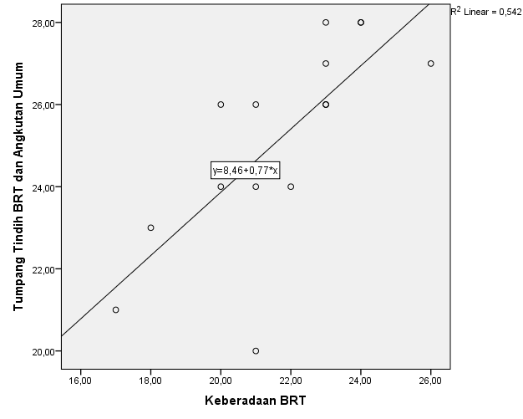

Berdasarkan grafik di atas dapat disimpulkan bahwa data linear dan mempunyai nilai R2 (R Square) sebesar 0,542. Yang berarti terdapat pengaruh keberadaan BRT Trans Jateng (Mangkang-Weleri) terhadap adanya tumpang tindih BRT Trans Jateng (Mangkang-Weleri) dan angkutan umum daerah di Kabupaten Kendal sebesar 54,2%.

Berdasarkan grafik juga dapat diketahui nilai persamaan regresinya yaitu : Y = 8,46 + 0,77*X

Dimana :

Y : Tumpang Tindih BRT Trans Jateng (Mangkang-Weleri) dan Angkutan Umum Daerah Di Kabupaten Kendal

X : Keberadaan BRT

Dari hasil grafik persamaan tersebut dapat disimpulkan bahwa terjadi tumpang tindih antara BRT Trans Jateng (Mangkang-Weleri) dan Angkutan Umum Daerah terutama pada bus rute Weleri-Mangkang dan bus rute Sukorejo-Mangkang.

1. **Profil Lokasi Penelitian**

**4.3.1 Gambaran Umum Wilayah Kabupaten Kendal**

Kabupaten Kendal adalah salah satu daerah yang berada dalam cakupan wilayah Jawa Tengah, provinsi ini terdiri dari 29 kabupaten dan 6 kota madya. Lokasi Kabupaten Kendal berada di pesisir utara Pulau Jawa dan berbatasan langsung dengan ibu kota provinsi yaitu Semarang. Kabupaten Kendal memiliki otonomi daerah sendiri, yang berarti bahwa pemerintah daerahnya berhak mengatur dan mengelola sendiri segala sumber daya yang ada di daerah tersebut dengan bimbingan pemerintah pusat.

Kabupaten Kendal merupakan salah satu wilayah Kabupaten di Jawa Tengah. Batas wilayah Kabupaten Kendal secara administratif dapat diuraikan sebagai berikut sebelah utara adalah Laut Jawa dan sebelah selatan adalah Kabupaten Semarang dan Temanggung. Sementara batas sebelah timur adalah Kota Semarang dan sebelah barat adalah Kabupaten Batang. Letak Kabupaten Kendal berbatasan langsung dengan Kota Semarang berjarak kurang lebih 31 km. Selain itu, posisinya yang berada di jalur pantura juga memberikan keuntungan dalam perkembangan pembangunan daerah di Kabupaten Kendal. Secara geografis Kabupaten Kendal terletak pada posisi 109º 40’-110º 18’ Bujur Timur dan 6º 32’-7º 24’ Lintang Selatan dengan luas wilayah keseluruhan sekitar 1.002,23 km2 atau 100.223 hektar.

**4.3.2 Gambaran Angkutan Umum Daerah Di Kabupaten Kendal**

Sistem transportasi di Kabupaten Kendal pada dasarnya terdiri dari moda darat, air, dan udara. Secara khusus transportasi kota yang masih didominasi moda darat termasuk angkutan umum seperti bus, angkot, taksi, dan lain-lain. Kabupaten Kendal berada di jalur [pantura](https://id.wikipedia.org/wiki/Pantura) yang sangat ramai. Angkutan umum antar kota pada umumnya dilayani oleh bus. Adapun kelebihan dan kekurangan dari angkutan umum daerah di Kabupaten Kendal adalah sebagai berikut :

|  |  |  |
| --- | --- | --- |
| **Nomor** | **Kelebihan Angkutan Umum Daerah di Kabupaten Kendal** | **Kekurangan Angkutan Umum Daerah di Kabupaten Kendal** |
| 1 | Bisa berhenti dimana saja | Armada sudah mulai jelek (kurang terawat) |
| 2 | Bisa membawa barang apa saja | Tidak ada fasilitas AC / pendingin ruangan |
| 3 | Waktu tunggu yang bisa disesuaikan oleh penumpang (fleksibel) | Ongkos yang relative mahal |
| 4 | - | Waktu tunggu (ngetem) yang terlalu lama |

Tabel 4.1. Kelebihan dan Kekurangan Angkutan Umum Daerah di Kabupaten Kendal

Angkutan umum daerah di Kabupaten Kendal terbagi menjadi 2 rute, yaitu :

1. Bus rute Mangkang-Weleri

Bus ini berukuran sedang dengan satu pintu. Kapasitas penumpang sekitar 15-20 orang. Rute perjalanannya meliputi terminal Mangkang, Kaliwungu, Brangsong, Kendal, Patebon, Cepiring, Tlahab, Pucangrejo, dan berakhir di pasar Weleri. Tarif angkutan umum ini berkisar Rp 12.000 sampai dengan Rp 15.000 dari terminal Mangkang sampai pasar Weleri. Bus ini beroperasi setiap hari mulai pukul 05.30 WIB sampai dengan pukul 19.00 WIB. Dalam bus ini tidak ada fasilitas pendingin ruangan / AC.

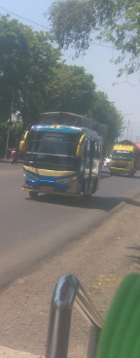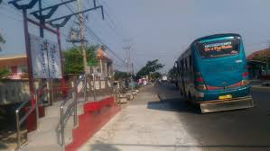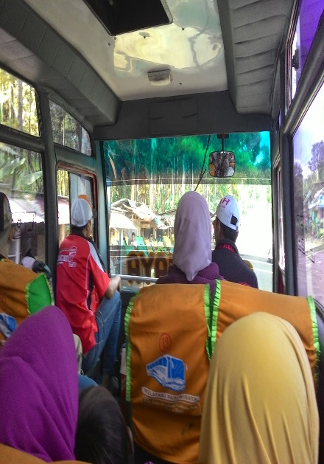

Gambar 4.1. Bus Rute Mangkang-Weleri

1. Bus rute Mangkang-Sukorejo

Bus ini berukuran agak besar dengan dua pintu. Kapasitas penumpang sekitar 30-35 orang. Rute perjalanannya meliputi terminal Mangkang, Kaliwungu, Brangsong, Kendal, Patebon, Cepiring, Tlahab, Pucangrejo, weleri dan berakhir di terminal Sukorejo. Tarif angkutan umum ini berkisar Rp 25.000 – Rp 30.000 dari terminal Mangkang sampai terminal Sukorejo. Bus ini beroperasi setiap hari mulai pukul 05.30 WIB sampai dengan pukul 19.00 WIB. Dalam bus ini tidak ada fasilitas pendingin ruangan / AC.

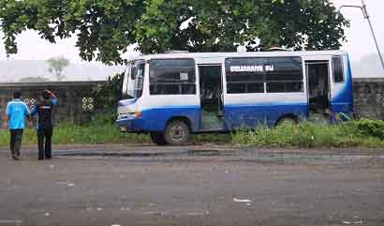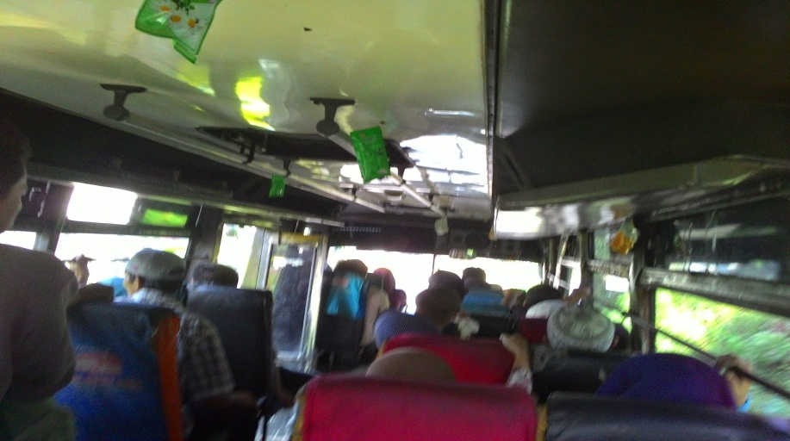

Gambar 4.2. Bus Rute Mangkang-Sukorejo

**4.3.3 Gambaran Umum BRT Trans Jateng (Mangkang-Weleri)**

BRT Trans Jateng (Mangkang-Weleri) adalah layanan angkutan massal berupa bus berlantai tunggal yang beroperasi di kawasan strategis pantura Semarang-Kendal. Tujuan Utama dioperasikannya BRT Trans Jateng (Mangkang-Weleri) adalah untuk mengurangi kemacetan di kawasan strategis pantura Semarang-Kendal. Selain itu BRT Trans Jateng (Mangkang-Weleri) juga bertujuan untuk mengakomodasi kebutuhan lalu lintas masyarakat di Kawasan Strategis pantura Semarang-Kendal dengan menghadirkan angkutan massal yang aman, murah dan nyaman serta cepat.

BRT Trans Jateng (Mangkang-Weleri) adalah moda transportasi massal yang menghubungkan titik-titik tertentu kawasan terminal Mangkang, Kaliwungu, Brangsong, Ketapang, Kendal, Patebon, Cepiring, Tlahab, Pucangrejo, dan berakhir di terminal Bahurekso. BRT ini mulai pertama kali beroperasi pada bulan Oktober 2019 yang diresmikan oleh Bpk. Ganjar Pranowo selaku Gubernur Jawa Tengah bersama Ibu Mirna Annisa selaku Bupati Kendal. Adapun kelebihan dan kekurangan dari BRT Trans Jateng (Mangkang-Weleri) adalah sebagai berikut :

|  |  |  |
| --- | --- | --- |
| **Nomor** | **Kelebihan BRT Trans Jateng (Mangkang-Weleri)** | **Kekurangan BRT Trans Jateng (Mangkang-Weleri)** |
| 1 | Armadanya bersih, wangi, dan bagus (terawat) | Tidak bisa berhenti di sembarang tempat |
| 2 | Sudah terdapat fasilitas AC / pendingin ruangan | Barang bawaan penumpang terbatas |
| 3 | Ada petunjuk pemberhentian halte berikutnya | - |
| 4 | Ongkos relatif murah | - |
| 5 | Waktu tunggu yang tidak terlalu lama | - |
| 6 | Waktu perjalanan relatif cepat | - |

Tabel 4.2. Kelebihan dan Kekurangan BRT Trans Jateng

(Mangkang-Weleri)

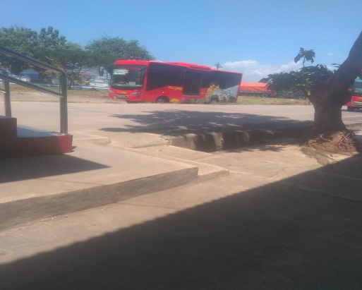 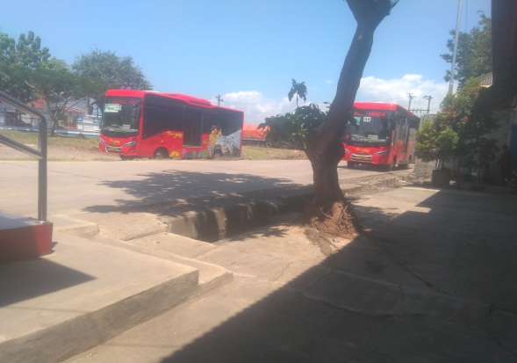

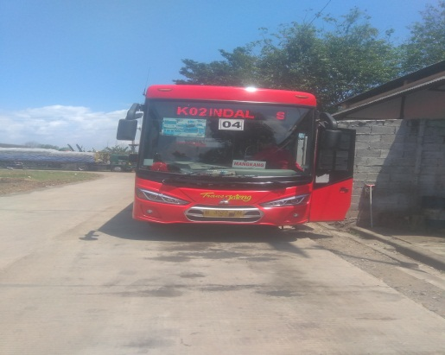 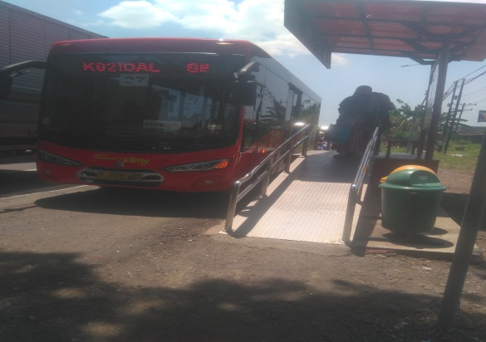

Gambar 4.3. Armada Bus BRT Trans Jateng (Mangkang-Weleri)

Adapun gambaran operasional BRT Trans Jateng (Mangkang-Weleri) adalah sebagai berikut :

1. Rute

BRT Trans Jateng (Mangkang-Weleri) memiliki rute perjalanan mulai dari terminal Mangkang, Kaliwungu, Brangsong, Ketapang, Kendal, Patebon, Cepiring, Tlahab, Pucangrejo, dan berakhir di terminal Bahurekso.

1. Fasilitas Armada

BRT Trans Jateng (Mangkang-Weleri) dilengkapi fasilitas tempat duduk prioritas untuk para penumpang lanjut usia, ibu hamil dan penumpang dengan anak serta penumpang berkebutuhan khusus. Adapun Fasilitas lain yang disediakan oleh BRT Trans Jateng (Mangkang-Weleri) adalah Pendingin Udara / AC (*Air Conditioning*), musik, papan informasi pemberhentian selanjutnya untuk para penumpang. Selain itu juga dilengkapi dengan alat pegangan tangan bagi para penumpang yang berdiri dan terdapat pewangi ruangan di dalam bus.

1. Halte

Untuk saat ini, armada bus BRT Trans Jateng (Mangkang-Weleri) telah beroperasi pada satu rute perjalanan. Dari rute tersebut terdapat 39 halte pemberhentian bus BRT yang terdiri dari 20 halte rute terminal Mangkang ke terminal Bahurekso dan 19 halte rute terminal Bahurekso ke terminal Mangkang. Adapun rinciannya adalah sebagai berikut :

|  |  |  |
| --- | --- | --- |
| **Nomor** | **Rute Mangkang-Bahurekso** | **Rute Bahurekso-Mangkang** |
| 1 | Shelter Semarang Zoo | - |
| 2 | Sumberejo 1 | Sumberejo 2 |
| 3 | PT. APF 1 | PT. APF 2 |
| 4 | Alun-Alun Kaliwungu 1 | Alun-Alun Kaliwungu 2 |
| 5 | Perum Grand Pakuwon Asri 1 | Perum Grand Pakuwon Asri 2 |
| 6 | SMP N 1 Brangsong | SMK N 4 Kendal |
| 7 | Pasar Cangkring 1 | Pasar Cangkring 2 |
| 8 | Simpang 3 Kebondalem 1 | Simpang 3 Kebondalem 2 |
| 9 | Samsat Kendal 1 | Samsat Kendal 2 |
| 10 | Simpang 4 Alun-Alun Kendal | Alun-Alun Kendal |
| 11 | Stasiun Lama Kendal 1 | Stasiun Lama Kendal 2 |
| 12 | MAN Kendal 1 | MAN Kendal 2 |
| 13 | SMA N 1 Kendal 1 | SMA N 1 Kendal 2 |
| 14 | Jambearum 1 | Jambearum 2 |
| 15 | Simpang 3 Patebon | Patebon |
| 16 | Pasar Cepiring 1 | Pasar Cepiring 2 |
| 17 | SMP N 1 Cepiring 1 | SMP N 1 Cepiring 2 |
| 18 | Puskesmas Gondang 1 | Puskesmas Gondang 2 |
| 19 | Simpang 4 tlahab 1 | Simpang 4 tlahab 2 |
| 20 | Pucangrejo 1 | Pucangrejo 2 |

Tabel 4.3. Nama-Nama Halte BRT Trans Jateng (Mangkang-Weleri)

1. Tarif

BRT Trans Jateng (Mangkang-Weleri) telah beroperasi pada bulan Oktober 2019 dengan satu rute perjalanan dari Mangkang sampai Weleri. BRT ini beroperasi setiap hari mulai dari pukul 05.30 WIB sampai dengan 18.00 WIB dan selesai operasional pada pukul 19.00 WIB di terminal Mangkang dan terminal Bahurekso. Sedangkan interval antar bus BRT sekitar 10 sampai dengan 15 menit. Karcis dapat dibeli di halte BRT Trans Jateng (Mangkang-Weleri) dengan tarif sebesar Rp 4.000 untuk umum untuk satu kali perjalanan jauh atau dekat.

Namun selama masa pandemi *Covid-19* ini, pembelian karcis hanya bisa dilakukan dibeberapa halte saja, yaitu :

* Arah ke terminal Bahurekso

1. Halte terminal Mangkang
2. Halte Zoo
3. Halte Alun-Alun Kaliwungu
4. Halte Grand Pakuwon 1
5. Halte Stasiun Lama 1
6. Halte SMA N 1 Kendal 1
7. Halte SMP 1 Cepiring

* Arah ke terminal Mangkang

1. Halte terminal Bahurekso
2. Halte Pucangrejo
3. Halte Simpang 4 Tlahab 2
4. SMP N 1 Cepiring 2
5. Pasar Cepiring 2
6. Alun-Alun Kendal
7. Kapasitas

Pemerintah Provinsi Jawa Tengah telah menyiapkan sebanyak 14 bus ukuran sedang BRT ( Bus Rapid Transit ) Trans Jateng (Mangkang-Weleri). Bus ini memiliki kapasitas 30-35 penumpang. Dengan rincian ada sekitar 19 orang yang duduk dan ada sekitar 16 orang yang berdiri. Sehingga daya serap keseluruhan BRT Trans Jateng (Mangkang-Weleri) adalah sekitar 490 orang per hari sebelum masa pandemi covid-19. Sedangkan selama masa pandemi covid-19 ini kapasitas penumpang berkurang sekitar 50% sehingga daya serapnya menjadi 245 orang per hari.

1. **Kesenjangan Fasilitas antara BRT Trans Jateng (Mangkang-Weleri) dan Angkutan Umum Daerah di Kabupaten Kendal**

Berdasarkan pengamatan yang peneliti lakukan, terdapat kesenjangan fasilitas antara BRT Trans Jateng (Mangkang-Weleri) dan Angkutan Umum Daerah di Kabupaten Kendal. Hal ini dapat mengakibatkan beralihnya minat masyarakat di Kabupaten Kendal untuk menggunakan moda transportasi baru yang di nilai lebih nyaman dibandingkan dengan Angkutan Umum Daerah di Kabupaten Kendal. Moda transportasi baru tersebut berupa BRT Trans Jateng (Mangkang-Weleri). Adapun kesenjangan fasilitas antara BRT Trans Jateng (Mangkang-Weleri) dan Angkutan Umum Daerah di Kabupaten Kendal dapat terlihat dalam tabel berikut :

|  |  |  |  |
| --- | --- | --- | --- |
| **Nomor** | **Aspek** | **Angkutan Umum Daerah di Kabupaten Kendal** | **BRT Trans Jateng (Mangkang-Weleri)** |
| 1 | Halte | Tidak ada halte khusus sehingga para penumpang dapat naik dan turun dari bus di mana saja | Ada halte khusus sehingga para penumpang hanya bisa naik dan turun di halte yang tersedia |
| 2 | Armada | Armada sudah mulai jelek (kurang terawat) | Armada masih baru dan bagus (terawat) |
| 3 | Tarif | Ongkosnya relatif mahal | Ongkosnya murah |
| 4 | Fasilitas Armada | Tidak ada AC / pendingin ruangan dan tidak terdapat papan informasi pemberhentian bus | Ada AC / pendingin ruangan dan terdapat papan informasi pemberhentian bus |
| 5 | Waktu tempuh perjalanan | Waktu tempuh perjalanan lebih lama karena terlalu sering berhenti (ngetem) | Waktu tempuh perjalanan lebih cepat karena sudah teratur dan tidak sering berhenti lama (tidak ngetem) |

Tabel 4.4 Kesenjangan Fasilitas antara BRT Trans Jateng (Mangkang-Weleri) dan Angkutan Umum Daerah di Kabupaten Kendal

1. **Solusi dari Dampak Tumpang Tindih Keberadaan BRT Trans Jateng (Mangkang-Weleri) terhadap Angkutan Umum Daerah di Kabupaten Kendal**

Berdasarkan dari permasalahan diatas maka peneliti dapat menyimpulkan beberapa solusi / alternatif dari masalah yang diteliti. Solusi tersebut sekiranya dapat membantu ke-dua belah pihak yang bersangkutan yaitu antara pihak Pengelola Angkutan Umum Daerah di Kabupaten Kendal dan Pengelola BRT Trans Jateng (Mangkang-Weleri). Adapun solusinya adalah sebagai berikut :

1. Sebaiknya ada kerjasama antara Pemerintah Provinsi Jawa Tengah, Pemerintah Kabupaten Kendal, dan Pemilik Angkutan Umum Daerah di Kabupaten Kendal terkait penertiban jadwal keberangkatan armada bus BRT Trans Jateng (Mangkang-Weleri) dengan Angkutan Umum Daerah.
2. Sebaiknya ada penertiban jam tunggu penumpang untuk Angkutan Umum Daerah yang terlalu lama supaya tidak terjadi tumpang tindih antara BRT Trans Jateng (Mangkang-Weleri) dengan Angkutan Umum Daerah.
3. Terkait penjadwalan keberangkatan bus BRT Trans Jateng (Mangkang-Weleri) bisa dikondisikan dengan angkutan umum daerah agar tidak terjadi tumpang tindih penumpang.
4. Adanya perbaikan fasilitas armada Angkutan Umum Daerah di Kabupaten Kendal sehingga para penumpang bisa lebih nyaman.
5. Pemprov Jateng dan Pemkab Kendal mengajak kerjasama dengan para pemilik bus Angkutan Umum Daerah untuk dilibatkan dalam penambahan armada bus BRT Trans Jateng (Mangkang-Weleri) yang baru.
6. Perekrutan pengemudi BRT Trans Jateng (Mangkang-Weleri) yang baru dapat diambilkan dari pengemudi Angkutan Umum Daerah yang lama.
7. **KESIMPULAN DAN SARAN**
8. **Kesimpulan**

Berdasarkan hasil penelitian tentang dampak tumpang tindih keberadaan BRT Trans Jateng (Mangkang-Weleri) terhadap angkutan umum daerah di Kabupaten Kendal, maka dapat disimpulkan bahwa :

1. Dampak tumpang tindih dalam BRT Trans Jateng (Mangkang-Weleri) terhadap Angkutan Umum Daerah di Kabupaten Kendal yang memiliki 20 rute sebagai berikut :

|  |  |  |
| --- | --- | --- |
| **Nomor** | **Rute Mangkang-Bahurekso** | **Rute Bahurekso-Mangkang** |
| 1 | Shelter Semarang Zoo | Terminal Mangkang |
| 2 | Sumberejo 1 | Sumberejo 2 |
| 3 | PT. APF 1 | PT. APF 2 |
| 4 | Alun-Alun Kaliwungu 1 | Alun-Alun Kaliwungu 2 |
| 5 | Perum Grand Pakuwon Asri 1 | Perum Grand Pakuwon Asri 2 |
| 6 | SMP N 1 Brangsong | SMK N 4 Kendal |
| 7 | Pasar Cangkring 1 | Pasar Cangkring 2 |
| 8 | Simpang 3 Kebondalem 1 | Simpang 3 Kebondalem 2 |
| 9 | Samsat Kendal 1 | Samsat Kendal 2 |
| 10 | Simpang 4 Alun-Alun Kendal | Alun-Alun Kendal |
| 11 | Stasiun Lama Kendal 1 | Stasiun Lama Kendal 2 |
| 12 | MAN Kendal 1 | MAN Kendal 2 |
| 13 | SMA N 1 Kendal 1 | SMA N 1 Kendal 2 |
| 14 | Jambearum 1 | Jambearum 2 |
| 15 | Simpang 3 Patebon | Patebon |
| 16 | Pasar Cepiring 1 | Pasar Cepiring 2 |
| 17 | SMP N 1 Cepiring 1 | SMP N 1 Cepiring 2 |
| 18 | Puskesmas Gondang 1 | Puskesmas Gondang 2 |
| 19 | Simpang 4 tlahab 1 | Simpang 4 tlahab 2 |
| 20 | Pucangrejo 1 | Pucangrejo 2 |

Tabel 5.1. Rute Perjalanan BRT Trans Jateng (Mangkang-Weleri)

1. BRT Trans Jateng (Mangkang-Weleri) beroperasi setiap hari dari pukul 05.30 – 18.00 WIB dengan tarif Rp 4.000 dalam satu kali perjalanan baik jauh maupun dekat.
2. Tumpang tindih keberadaan BRT Trans Jateng (Mangkang-Weleri) dengan bus angkutan umum daerah dari hasil penyebaran angket / kuesioner uji regresi Y = 8,46 + 0,77*X. Dari hasil uji regresi pengaruh keberadaan BRT Trans Jateng (Mangkang-Weleri) terhadap adanya tumpang tindih sebesar nilai R2 (R Square) sebesar 0,542. Yang berarti terdapat pengaruh keberadaan BRT Trans Jateng (Mangkang-Weleri) terhadap adanya tumpang tindih BRT Trans Jateng (Mangkang-Weleri) dan angkutan umum daerah di Kabupaten Kendal sebesar 54,2%.
3. Pemerintah Jawa Tengah telah mempersiapkan 14 bus ukuran sedang BRT Trans Jateng (Mangkang-Weleri) yang memiliki kapasitas penumpang 30-35 orang penumpang dengan rincian ada sekitar 19 orang duduk dan 16 orang berdiri sehingga daya serap BRT Trans Jateng (Mangkang-Weleri) keseluruhan adalah 490 orang per hari. Selama masa pandemi covid-19 ini terjadi penurunan kapasitas penumpang sekitar 50% sehingga daya serapnya menjadi 245 orang per hari.
4. **Saran**

Berdasarkan kesimpulan diatas, maka saran dari penulis adalah sebagai berikut :

1. Sebaiknya ada kerjasama antara Pemerintah Provinsi Jawa Tengah, Pemerintah Kabupaten Kendal, dan Pemilik Angkutan Umum Daerah di Kabupaten Kendal terkait penertiban jadwal keberangkatan armada bus BRT Trans Jateng (Mangkang-Weleri) dengan Angkutan Umum Daerah.
2. Sebaiknya ada penertiban jam tunggu penumpang untuk Angkutan Umum Daerah yang terlalu lama supaya tidak terjadi tumpang tindih antara BRT Trans Jateng (Mangkang-Weleri) dengan Angkutan Umum Daerah.
3. Terkait penjadwalan keberangkatan bus BRT Trans Jateng (Mangkang-Weleri) bisa dikondisikan dengan angkutan umum daerah agar tidak terjadi tumpang tindih penumpang.

**DAFTAR PUSTAKA**

Astuti, Kurnia Wahyu. (2012). *“Faktor- faktor yang mempengaruhi Minat masyarakat dalam Memilih Angkutan Trans Jogja di Malioboro”*. Skripsi, tidak dipublikasikan. Yogyakarta: Fakultas Ilmu Sosial Universitas Negeri Yogyakarta.

Kurniawan, Sheh Zaezen. (2018). *“Aplikasi Risk Trade Offs Analysis dalam Kebijakan Bus Rapid Transit (Studi Kasus Trans Jateng Koridor 1 Terminal Bawen – Stasiun Tawang)”.* Skripsi, tidak dipublikasikan. Magelang: Fakultas Ilmu Sosial dan Politik Universitas Tidar.

Kusuma, Ivonne Nisrina. (2019). *“Analisis Tarif Angkutan Umum Berdasarkan Biaya Operasional Kendaraan (Studi kasus Bus Trans Lampung Trayek Bandar Lampung – Bandara Raden Inten II)”.* Skripsi, tidak dipublikasikan. Bandar Lmpung: Fakultas Teknik Universitas Lampung.

Nasir, Aswar Anas. (2017). *“Analisis Pemilihan Moda Angkutan Umum dalam Menunjang Kegiatan Sosioekonomi Masyarakat di Kota Enrekang”.* Skripsi, tidak dipublikasikan. Makassar: Fakultas Sains dan Teknologi UIN Alauddin.

Nurcahyadi, Rachmat. (2017). “*Pengaruh Keberadaan BRT Terhadap Minat Masyarakat Dalam Memenuhi Kebutuhan Perjalanan Di Kota Makassar”.* Skripsi, tidak dipublikasikan. Makassar: Fakultas Sains dan Teknologi UIN Alauddin.

Universitas Selamat Sri (UNISS). (2018). *Pedoman Penulisan Skripsi Universitas Selamat Sri (UNISS).* Kendal: UNISS.

Wiwik, Ary, dan Nabiel. (2016). *“ Kajian Awal Simulasi Komputer Model Kebijakan Penentuan Jumlah Optimal Armada Bus Rapid Transit (BRT) Semarang”.* Jurnal SIMETRIS, Vol 7 No 1 April 2016. ISSN: 2252-4983. Universitas Diponegoro.

Yugistha, Dhio Orllando & Manik, Anggy Wiranata. (2016). *“Evaluasi Kinerja Pelayanan Angkutan Umum Di Kota Semarang (Studi Kasus: MPU C1 Rute Johar-Genuk)”*. Skripsi, tidak dipublikasikan. Semarang: Fakultas Teknik Universitas Katolik Soegijapranata.